Конспект занятия в подготовительной группе по формированию элементарных представлений о геометрических фигурах.
Тема «Геометрические фигуры»
Воспитатель:Тернавская А.В
Цель: закрепление представлений о геометрических фигурах
Образовательные:
- закрепить названия геометрических фигур (треугольник, квадрат, прямоугольник, четырёхугольник);
- умение классифицировать фигуры по разным признакам: величине, цвету, форме;
- упражнять в счете в пределах 10;
- закреплять представление о расположении предметов в пространстве;
- называть четные и нечетные числа, закрепить умение составлять геометрические фигуры из частей.
Развивающие:
- развивать память, логическое мышление, внимание, умение ориентироваться на листе бумаги.
Воспитательные: воспитывать интерес к математике и активную любознательность.

Ход занятия:
Воспитатель: Доброе утро ребята, сегодня мы с вами отравимся в «Страну геометрических фигур». Все готовы?
Дети: ответы детей
Воспитатель: А для этого вам нужно разгадать загадки:

Чуть приплюснутый квадрат
Приглашает опознать:
Острый угол и тупой
Вечно связаны судьбой.
Догадались дело в чем?
Как фигуру назовем? (ромб).
Прикатилось колесо,
Ведь похожее оно,
Как наглядная натура
Лишь на круглую фигуру.
Догадался, милый друг?
Ну, конечно, это … (круг).

На фигуру посмотри
И в альбоме начерти
Три угла. Три стороны
Меж собой соедини.
Получился не угольник,
А красивый… (треугольник).

Он похожий на яйцо
Или на твое лицо.
Вот такая есть окружность -
Очень странная наружность:
Круг приплюснутым стал.
Получился вдруг…. (овал).

Воспитатель: Молодцы ребята, загадки вы разгадали, теперь отправляемся в «Страну геометрических фигур» Я предлагаю вам ответить на вопросы. Дидактическое упражнение «Ответьте на вопросы».
Воспитатель: Назовите все времена года?
Дети: осень, зима, весна, лето
Воспитатель: Вспомните, какое сейчас время года?
Дети: осень
Воспитатель: Какой сейчас месяц?
Дети: октябрь
Воспитатель: Перечислите все зимние месяцы
Дети: ответы детей
Воспитатель: Назовите первый месяц зимы?
Дети: декабрь
Воспитатель: Какой сегодня день недели?
Дети: ответы детей
Воспитатель: Каким по счёту он стоит?
Дети: вторым
Воспитатель: Какой день недели будет завтра?
Дети: среда
Воспитатель: Назовите дни недели, начиная с первого дня.
Реклама
Дети: ответы детей
Воспитатель: Молодцы ребята справились с заданием, переходим к следующему. Вам нужно разложить и посчитать от 1 до 10 (дети считают 1,2,3,4,5,6,7,8,9,10),
Воспитатель: А теперь обратный счет от 10 до 1 (дети считают 10,9,8,7,6,5,4,3,2,1). Хорошо, теперь я считаю, а вы внимательно слушаете (1,2,3,5,6,7,8,9,10), какое число я пропустила? Назовите и покажите число, которое я пропустила.
Дети: 4
Воспитатель: Назовите громко все четные числа до 10
Дети: 2,4,6,8,10
Воспитатель: А теперь шёпотом все не чётные числа до 10
Дети: 1,3,5,7,9
Воспитатель: Молодцы, а теперь попробуйте отгадать число, какое я загадала, если оно на 2 больше 7 и на 1 меньше 10?
Дети: 9
Воспитатель: Правильно, если к 7 прибавить 2, получится 9, а от 10 отнять 1 получится 9
Воспитатель: Молодцы. Предлагаю вам поиграть в игру.
Дидактическая игра «Разложи фигуры».
- Я вам буду называть признаки, а вы должны понять, что это за фигура и выложить её на стол
Я многоугольник, имею 3 стороны (треугольник)
Я не многоугольник, меня можно катать (круг)
Я многоугольник, у меня 4 равные стороны (квадрат)
У меня нет углов, но я не круг (овал)
Я четырех угольник, но у меня не все стороны равны (прямоугольник)
Воспитатель: Молодцы, все фигуры назвали правильно. Давайте еще раз назовём их.
1. круг, треугольник, прямоугольник, 8 (геометрические фигуры и цифра);
2. квадрат, круг, прямоугольник, треугольник (круг фигура без углов);
3. дом, кубик, стол, солнце (солнце круглое);
4. круг, треугольник, цилиндр, квадрат (цилиндр – объемная фигура);
5. цилиндр, куб, конус, трапеция (трапеция плоская фигура).
Воспитатель: Предлагаю немного отдохнуть и сделать разминку
Физкультминутка
Раз, два – выше голова.
Три, четыре – руки шире.
Пять, шесть – тихо сесть.
Раз – подняться. Подтянуться.
Два – согнуться, разогнуться.
Три – в ладоши три хлопка,
Головою три кивка.
На четыре – руки шире,
Пять – руками помахать,
Шесть – за стол тихонько сядь.
Воспитатель: Мы немного отдохнули, а теперь продолжим наше занятие. Перед вами на столах лежат геометрические фигуры. Нам с вами нужно назвать эти фигуры и ответить на мои вопросы. Готовы? Справитесь? Отлично! Дидактическая игра «Разложи фигуры» (у детей на столе разные разноцветные фи гуры)
1. Отложите все круги. Какие они по величине и цвету?
2. Отложите все зеленые фигуры. Какой они формы? Сколько всего фигур?
3. Отложите все четырехугольники. Назовите их по-другому. Сколько здесь разных четырех угольников?
4. Отложите все фигуры кроме треугольников. Какой формы отложенные фигуры?
5. Отложите все желтые фигуры. Какой они формы?
Воспитатель: Молодцы! Отлично справились! Нас ждёт последнее задание, сейчас мы будем работать с карточками. У каждого на столе лежит карточка с изображением геометрических фигур. Вы должны внимательно рассмотреть свою карточку и точно рассказать сколько у вас красных, зелёных и синих фигур.
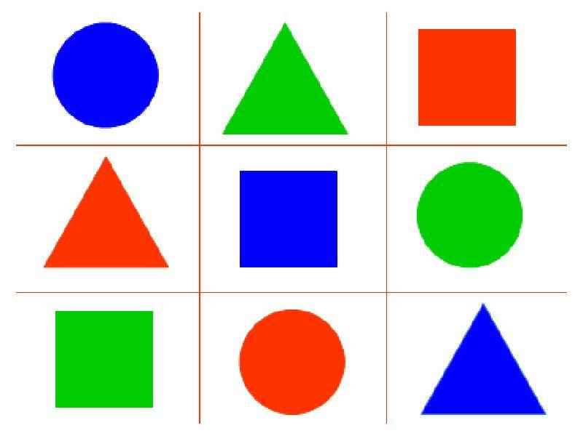
Воспитатель: А теперь ответь на такой вопрос. Где находится синий круг?
Дети: Синий круг находится в верхнем левом углу, над красным треугольником.
Воспитатель: Где находится зеленый треугольник?
Дети: Зелёный треугольник находится в верхнем ряду, по середине, над синим квадратом.
Воспитатель: Где находится синий треугольник?
Дети: Синий треугольник находится в нижнем ряду, в правую сторону.
Воспитатель: Где находится зеленый квадрат?
Дети: Квадрат находится слева, в нижнем левом углу.
Воспитатель: Молодцы, со всеми заданиями вы справились. И наше занятие подошло к концу. Давайте вспомним, чем мы с вами сегодня занимались, и какой материал использовали на занятии.
Дети: цифры, карточки с геометрическими фигурами и сами фигуры
Воспитатель: Чему вы научились на занятии?
Дети: ответы детей
Воспитатель: Ребята, скажите, сложно выполнять задания?
Дети: Нет
Воспитатель: Понравилось вам в «Стране геометрических фигур»?
Дети: Да!
Рефлексия:
Ребята вам понравилось занятие?
Чем понравилось?
Чем не понравилось?
А что больше всего запомнилось на занятии?
Молодцы ребята, я очень рада, что вы не боитесь трудностей и выполняете все задания с лёгкостью.
